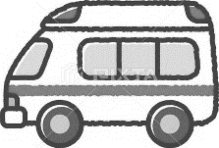
レスキュー カード
作成日付： 年 月 日
ふりがな  名 前 |  | 性別に〇でかこむ
ふりがな  名 前 |  | 男 女
住 所 |  | 血液型を書く
固定電話 |  | 型
携帯電話 |  | （RH ＋ － ）

からだの不具合なところ（〇で かこむ）
目 | 見えない | 左 |  | 右 | 両方
目 | 見にくい | 左 |  | 右 | 両方
耳 | 聞こえない | 左 |  | 右 | 両方
耳 | 聞こえにくい | 左 |  | 右 | 両方
口 | 声が出ない |  | 声が出にくい
足・腰 | 立てない | イスにすわれない |  |  | 歩けない
足・腰 | トイレができない | イスから立てない |  |  | 歩きにくい

アレルギーになりやすい薬・食べ物
薬
食べ物

現在かかっている病気・常用薬
病 名
薬

かかりつけの病院・医院
②
病院名 | ①
電話番号

緊急連絡先
お名前(関係) | ①
電話番号 |  | ②

